**《加减混合》教学设计**

主讲教师：柳州市箭盘山小学 汪源

【教学内容】人教版二年级上册第二单元第28页

【教学目标】

1.掌握加减混合运算方法，能正确笔算100以内加减混合运算竖式的简便写法。

2.通过观察、比较，进一步明确加减混合运算竖式的简便写法，养成认真细心计算的习惯。

3.体会加减混合运算的数学美。

【教学重点】加减混合运算的计算方法。

【教学难点】理解算理。

【教学过程】

**一、激趣导入，目标导学。**

1.列竖式计算：

36＋28＋17＝ 65－25－21＝

2.猴妈妈摘了52个桃子，小猴把它们运回家，运了两次后，还剩多少个？

3.出示学习目标：我会正确进行加减混合运算。

**二、自主探究，合作交流。**

**（一）问题推动，感知算理。**

1.出示主题图。仔细观察：你能发现什么信息？能提出什么问题？

生汇报发现的信息，并提出数学问题，师引导学生去解决问题——车上原有67人，下去了25人，又上来人28人，现在有多少人？

理解题意，独立解答。小组交流、汇报板演。

**（二）数形结合，理解算理。**

活动名称：智慧风火轮

活动任务：学会用竖式计算两位数的加减混合运算。

活动步骤：

1.思考：加法和减法同时出现在算式中，先算哪一步？

2.讨论：用小棒算一算，你知道应该先算加法还是减法吗？怎样写竖式？

3.小组汇报交流。

**预设1：**我先用6捆小棒减去2捆，得到4捆，就是40根；然后用零散的7根小棒减去5根，剩下2根，合起来就是4捆加2根。再用4捆加上2捆，就是6捆；2根和8根加起来就是10根，也就是1捆，1捆加6捆就是7捆，也就是70根。所以67-25+28=70。

**预设2：**我先把6捆和2捆加起来，得到8捆，就是80根；然后7根和8根加起来，得到15根，就是1捆加5根。从这9捆和5根里面再减去2捆和5根，剩下7捆，就是70根。所以67-25+28=70。

预设3：我还有补充，我把……

**（三）渗透思想，提炼算法。**

出示小棒70根，解析算理，引导学生正确列竖式计算。

67-25+28=70（人） 6 7

6 7 （ ） 简便写法： -2 5

- 2 5 + 2 8 （ ）

（ ） （ ） +2 8

（ ）

1. 归纳小结。

说一说，在做加减混合计算时应该怎样做？

**总结：两位数的加减混合运算时，按照从左到右的顺序进行计算，列竖式的时候也按照运算的顺序依次列式。**

（2）小试身手。

独立思考课本例4的题目：72－(47＋16)＝？

想一想：出现了小括号应该按什么顺序计算呢？列竖式的时候有没有简便的写法呢？

**小结方法：相同数位对齐，从个位算起；相加满十要进位,不够减时要退位;**

**有时可以用简便写法。**

**三、活学活用，拓展思维。**

1.基础练习

（1）完成做一做1、2题，说一说你的运算顺序。

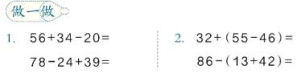

（2）算一算，说一说你的算法。

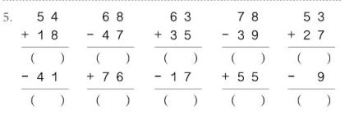

1. 综合练习。

（1）下面的计算对吗？把不对的改正过来。

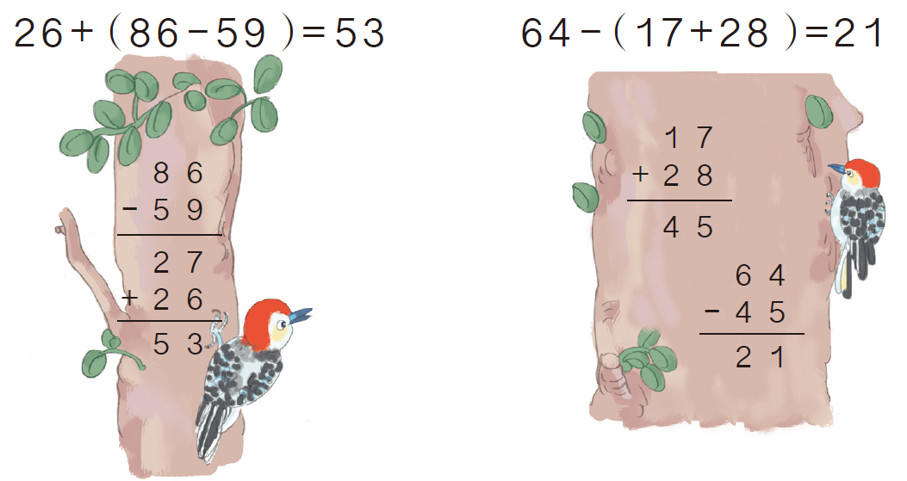

1. （2）学校合唱队原来有65位同学，27位同学毕业了，又加入了25位新同学，现在有多少位同学？

3.拓展练习

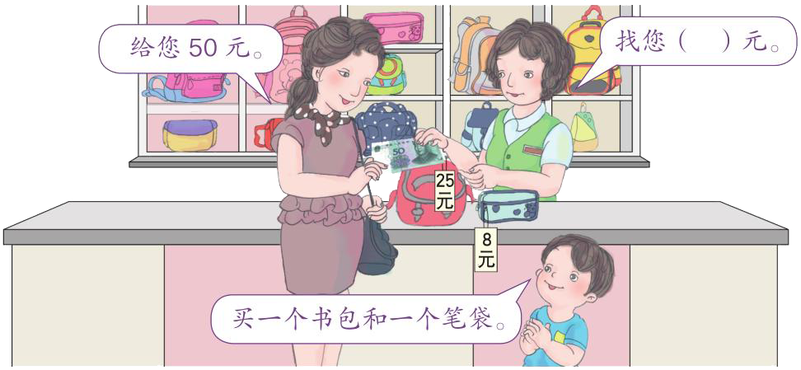

1. 应找回多少元？
2. 你还能提出其他数学问题并解答吗？

**四、回顾反思，总结提升。**

今天你学会了什么知识？你还有什么疑惑吗？计算加减混合运算时需要注意什么问题？